２０１３年度スカラーシップ（大学生短期間）募集要項

概要・目的： 大学生から、オーストラリアン・フットボールを始めた選手を対象に、豪州の
クラブチームに身を置き、フットボールの技術だけではなく、オーストラリアの
文化や生活習慣を学び、その経験を今後のAFL Japanの発展に活かす。

提携チーム（留学先）：Box Hill North Football Club
URL：http://www.boxhillnorthfc.com.au/
VAFA（Victoria Amateurs Football Association）所属のアマチュアチーム。

期間：２０１３年２月中旬～３月下旬
＊本人のスケジュールにより期間要調整

対象：2013年2月1日時点で日本国内の大学に在籍する学生のうち、１年生もしくは２年生である者

費用： ①航空券 ： 協会にて負担
②生活費： 協会より、支援金５万円支給
③ホームステイ費用：Box Hill Northにて負担

内容：① BHNのPre Season トレーニングに参加（週２～３回程度）
② BHNの Pre Season 練習試合に参加
③ AFLの観戦
④プログラム終了後、その経験を協会と共有する。

応募期間： ２０１３年１月２３日～２月５日
※応募用紙 info@jafl.org へメール
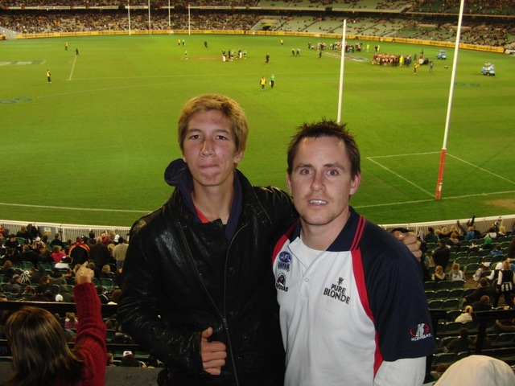
スカラーシップ応募用紙
氏名 |  |  |  |  | 大学名・  学年
生年月日 |  | 年 月 日 |  |  | 所属チーム
住所 |  |  |  | （〒 ）
電話番号 |  |  |  |  | メール  アドレス
年 | 月 |  | 学歴 |  |  |  |  | スポーツ歴
志望動機・自己アピール等

